SISTEM KOMUNIKASI DIGITAL DI ERA KOMPUTERISASI

Pada tahun 1980-an, perusahaan telekomunikasi telepon memulai memperluas pelayanan digital terhadap pelanggan dengan pengubahan pada sistem analog menjadi digital pada pelanggan. Dengan pengubahan ini, maka perusahaan telekomunikasi tersebut dapat menyediakan hanya satu jenis sambungan (link) dan pelanggan dapat memanfaatkannya untuk berbagai jenis layanan. Ini berarti pelanggan hanya mempunyai satu sambungan dan perusahaan hanya melakukan satu jenis pemeliharaan. penggunaan layanan digital memungkinkan satu sambungan dapat dipakai baik untuk layanan suara maupun data. Ini berbeda dengan pemancaran sistem analog yang telah dibicarakan sebelumnya. Pada sisi pelanggan,

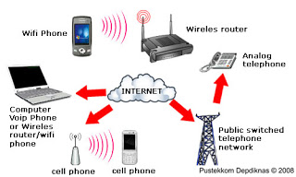

sinyal itu berasal dari data komputer atau suara dari telepon dapat diteruskan pada jaringan melalui pengendali atau disebut PBX (Private Branch Exchange) atau semacam pengendali komunikasi digital. Keluaran dari pengendali dihubungkan ke salah satu atau lebih rangkaian digital kecepatan tinggi menuju peyelenggara layanan. Model sinyal masukan ini yang berbentuk suara, data, video atau gambar akan diterjemahkan ke dalam format digital secara umum yang selanjutnya diteruskan pada jaringan digital secara luas.

Reference :

<http://on-push.blogspot.co.id/2012/03/bahan-ajar-sistem-komunikasi-digital.html>

Sistem komunikasi digital adalah sebuah sistem komunikasi yang berbasis sinyal digital. Sinyal digital adalah sinyal data dalam bentuk pulsa yang dapat mengalami perubahan yang tiba-tiba dan mempunyai besaran 0 dan 1. Sinyal digital hanya memiliki dua keadaan, yaitu 0 dan 1, sehingga tidak mudah terpengaruh oleh derau/noise. Biasanya sinyal ini juga dikenal dengan sinyal diskret. Sinyal yang mempunyai dua keadaan ini juga biasa disebut dengan bit.

[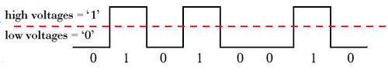](http://www.flickr.com/photos/iswadiarie/6132139940/)

Reference :

<http://on-push.blogspot.co.id/2012/03/bahan-ajar-sistem-komunikasi-digital.html>

Telepon pada zaman dahulu dan sekarang

Zaman dahulu telepon sangat besar , membutuhkan kabel , dan hanya bisa menerima suara , sekarang telepon berbentuk sangat kecil dan bisa mengirim berbagai data seperti text , gambar , video , dan suara .

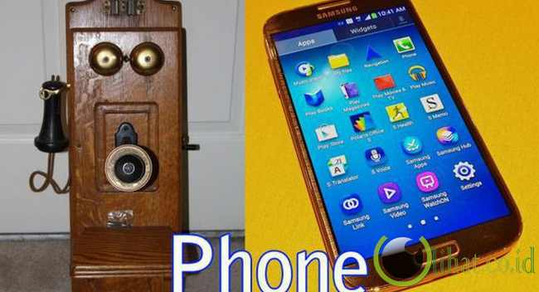

Zaman dulu, hanya orang kaya yang menggunakan fasilitas telpon. Kala itu bentuk telepon masih sangat besar dan tidak mungkin untuk dibawa ke mana-mana Nah, bandingkan dengan sekarang. Telepon sudah bisa digenggam dan dimasukkan ke dalam saku. Bahkan satu orang bisa memiliki lebih dari dua telepon. Belum lagi kemampuan lain telepon berjuluk smartphone ini.

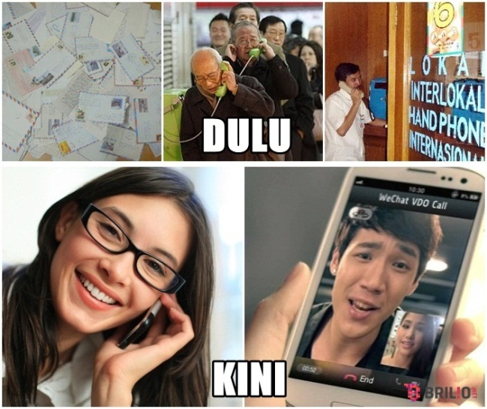

Orang bisa berkomunikasi dengan bertatapan muka langsung tanpa harus bertemu .

Reference :

<http://www.gaptekupdate.info/9-perkembangan-teknologi-dari-masa-ke-masa/>

Kemudahan Multipleksing Dalam Komunikasi Digital

Di dalam sistem komunikasi, teknik digital pertama kali diaplikasikan untuk sistem telepon yang menggunakan teknik Time Division Multipleksing (TDM). Pada prinsipnya, sinyal suara dari berbagai sumber akan dibagi ke dalam slot-slot waktu dengan ukuran sama, yang kemudian akan diurutkan dan selanjutnya akan dilewatkan ke dalam medium transmisi yang sama.

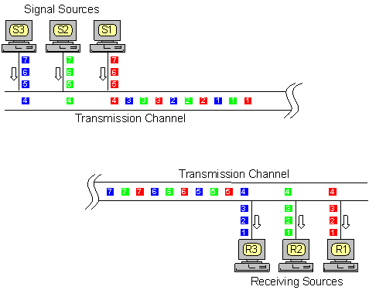

Dibandingkan dengan pengaplikasian TDM terhadap sinyal analog, teknik digital memiliki keunggulan dalam hal reliabilitas terhadap gangguan (noise), distorsi, dan interferensi lain. Suara akan lebih jelas meskipun memakai telepon dengan banyak orang sekaligus .

 

Degradasi sinyal akibat beberapa faktor gangguan tersebut di atas dapat diatasi dengan kemampuan teknik digital melakukan regenerasi sinyal, suatu teknik yang tidak dapat diaplikasikan terhadap sinyal analog.

Sumber :

http://macao.communications.museum/eng/exhibition/secondfloor/MoreInfo/2_8_6_Multiplexing.html

Kelebihan Penggunaan Sistem Komunikasi Digital

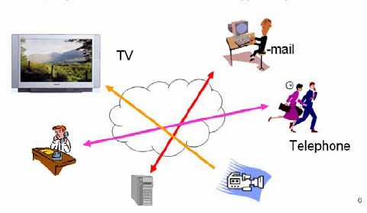

* Kelebihan Penggunaan Sistem Komunikasi Digital Dapat diterapkan mode jamak atau multiplexing data pada teknik transmisi digital (TDM, FDM, OFDM)
* Kecepatan transmisi data yang tinggi
* Memiliki kesesuai dengan perkembangan teknologi komputer.
* Memiliki flesibelitas yang tinggi terhadap perangkat komunikasi yang lain dan dalam memenuhi kebutuhan publik.
* Efisiensi bandwidth transmisi.  
    
  Reference: <http://elektronika-dasar.web.id/teknik-komunikasi-data-digital/>

Kekurangan Penggunaan Sistem Komunikasi Digital

Adanya eror pada proses digitalisasi

Tidak dapat diterima langsung oleh perangkat analog (memerlukan interface)

Memerlukan interface atau perangkat tambahan agar dapat diterima oleh sistem visual dan audio manusia yang analog.

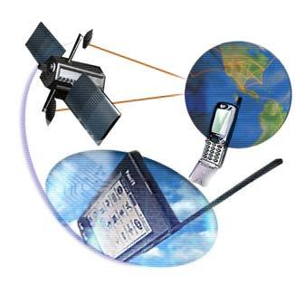

Biaya infrastruktur awal yang tinggi  
  
Reference :

<http://elektronika-dasar.web.id/teknik-komunikasi-data-digital/>

<http://www.indiamart.com/pulsecommunication/communication-equipments.html>